

Aprendendo a Resolver Problemas

Anápolis, 05 de novembro de 2023.
Discentes: Matheus Marques Portela – 2310823
Pedro Henrique Matias Echebarria - 2310055
Marcos Paulo Moreira Damascena - 2310004
Rebeca Barbosa Ferreira - 2310294
Igor Alexander Ribeiro de Paulo - 2313308
Victor Manoel de Moraes - 2311453
Victor Duarte Madaleno - 2310684
João Luccas Marques - 2310209
Nome da disciplina: Limite e Derivada

Documentação

O código abaixo irá gerar um gráfico a partir de uma função prescrita no código, assim teremos um gráfico.
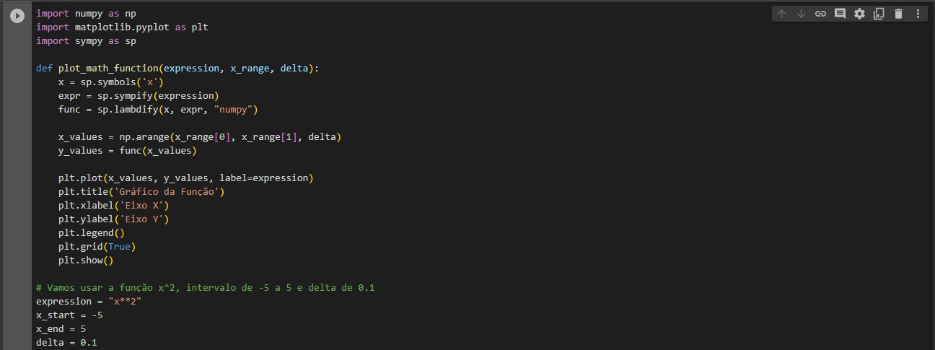
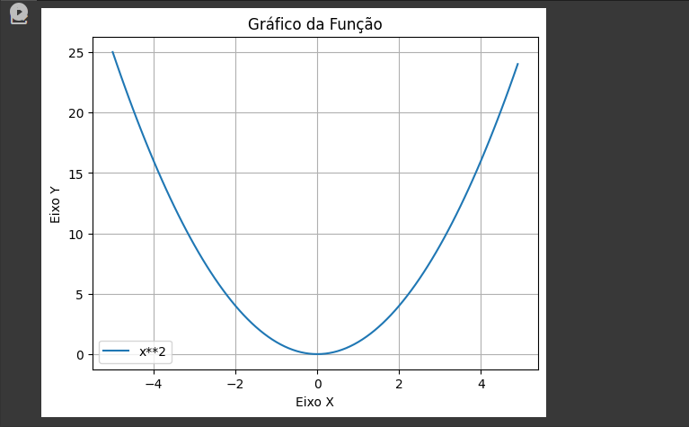

Segue o link do colab para ter acesso ao código fonte que gera o gráfico acima da função:

- https://colab.research.google.com/drive/15dm7HjGaHmKZLIKZqGk5BoRkY7420PEs?usp=sharing

